Challenge Sakila

TP à faire en binôme

Prérequis :

* un client SGBDR : la base sakila est prévue pour MySQL Workbench. (A vous de voir comment faire pour utiliser un autre client)

Base :

On utilisera la base exemple Sakila, fournie par défaut avec MySQL installer.

La base Sakila <https://dev.mysql.com/doc/index-other.html> (télécharger le dossier .zip)

La description officielle de la base : <https://dev.mysql.com/doc/sakila/en/sakila-structure.html>

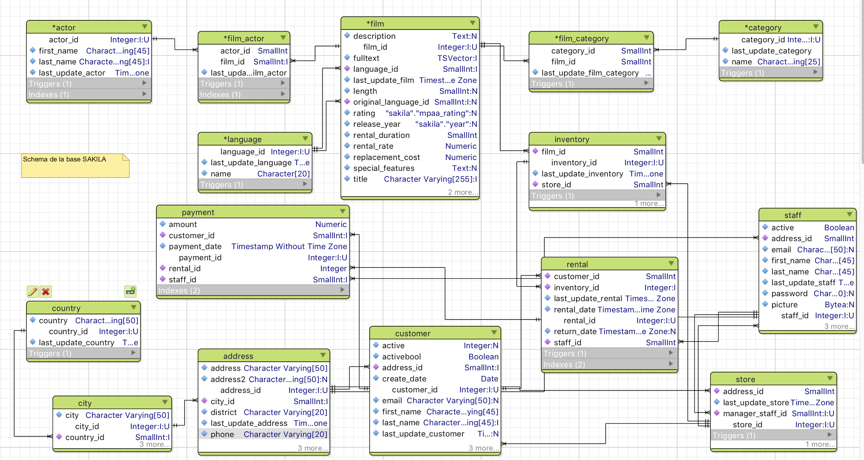

Enoncé :

1. Lister :

Les pays commençant par la lettre K

select * from country where country like 'k%';

Le nombre de films de moins de 50mn

select count(*) as Total_50 from film where length < 50;

2.

Le nombre de films d’action

select count(*), category.name from film inner join film_category on film.film_id = film_category.film_id inner join category on film_category.category_id = category.category_id where category.category_id = 1;

Les films et leurs langages

select film.title, language.name from film inner join language on film.language_id = language.language_id;

3.

Les acteurs qui ont joués dans la catégorie ‘Animation’

select actor.first_name, actor.last_name, category.name from actor inner join film_actor on actor.actor_id = film_actor.actor_id inner join film_category on film_category.film_id = film_actor.film_id inner join category on film_category.category_id = category.category_id where category.category_id = 2 group by actor.actor_id order by actor.last_name asc, actor.first_name asc;

Les films en les classant par durée de location (ordre décroissant)

select * from film order by rental_duration desc;

4.

Créer une nouvelle table du nom d’un acteur/actrice

En une seule requête, y insérer tous les films de cet acteur/actrice (à vous de vous renseigner sur la requête INSERT)

5.

Lister pays par pays le nombre de locations enregistrées (une location est attribuée à un pays si l’adresse du client est située dans le pays.

Lister langue par langue le nombre de locations enregistrées

6.

Dans quelle pays habitent les clients qui se prénomment vera ?

Comment s’appellent les clients qui résident à Kabul ?

Lister langue originale par langue originale le nombre de clients

7.

Lister les titres des films qui relèvent de plusieurs catégories à la fois

Combien y-a-t-il d’acteurs dans le film intitulé Drumline cyclone

Existe-t-il des films sans catégories ? (donner les titres)

8.

Existe-t-il des films avec un seul acteur ? (donner les titres)

Lister les films où joue Penelope xxx